Требования к маркировке кабеля
При подвесе кабеля ОВ на опоры воздушных линий необходимо производить маркировку кабеля на каждой муфте и опоре используя Тип А и/или Тип Б.
Тип «А»-Универсальный-пломбовый.
- Материал пропилен, замковый элемент - стальная вставка,
- Общая длина, мм 342,
- Рабочая длина, мм 255,
- Диаметр гибкого элемента, мм 2,
- Цвет: белый,
- Температура использования: морозостойкая от -40 до +60,
- Порядковый номер 7-8 знаков (цифровых или буквенно-цифровых),
- Усилие разрыва (разрушения), кгс (Н) не менее 15 (150),
- Установка / снятие вручную / с помощью ножниц
С соответствующим текстом
Тип кабеля и соответствующая емкость: Кабель ОВ-24
Название собственника: ЗАО "Альфа Телеком"
Контактный номер: 0(555)500-002
Порядковый номер заказа бирок: 55XXXXX
Например, модель КПП-3-1602 рис 1.
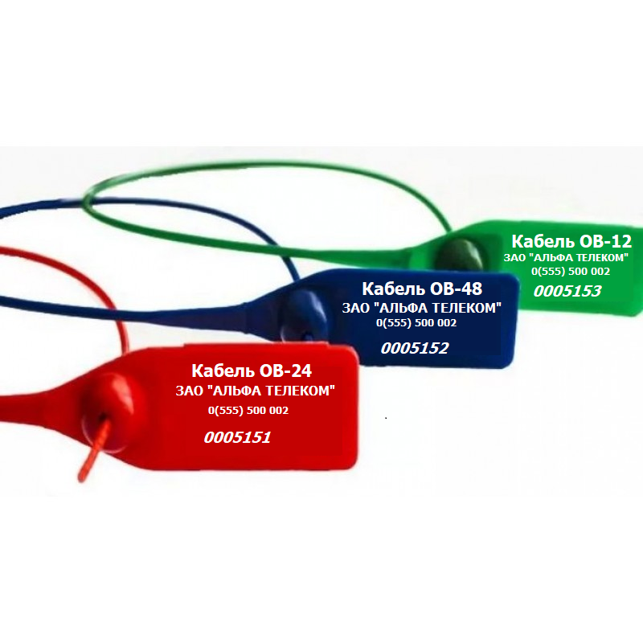
Рис 1. Бирка типа пломбы.

Тип «Б»- Заказной листовой пластик, под конкретный участок ВОЛС.
- Материал: листовой пластик, не поддерживающий горение;
- Размер: примерно 80 х 30 х 0,5 мм;
- Размер шрифта максимально большой;
- Срок службы таблички в наружных условиях должен составлять не менее 25 лет.
- Для крепления, табличка должна иметь в верхних углах прорези овальной формы не менее 10 мм в диаметре
- Цвет: по согласованию c заказчиком;
С соответствующим текстом:
- Содержание лицевой стороны: краткое наименование владельца и контактный телефон;
- Содержание обратной стороны: номер муфты (если табличка для муфты), марка ВОК; наименование организации-владельца кабеля и объектов, между которыми проложен ВОК.
Пример:
Брэнд с логотипом: MEGA
Контактный номер:0(555)500-002
Порядковый номер муфты: М05-001 (Номер из электронного каталога компании)
Тип кабеля и соответствующая емкость: ОКСН-24 (марка и кол-во жил)
Номера площадок, где размещается кроссовое оборудование/осуществляется переприем: БС 5002-БС 5501
Название собственника: ЗАО «Альфа Телеком
Примерный рисунок показан на Рис 2.
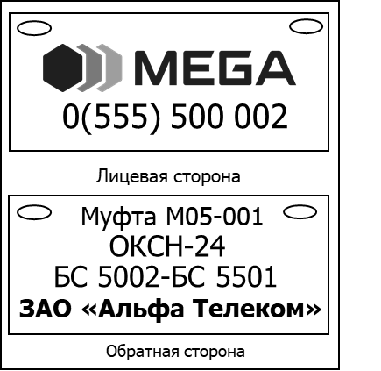
Рис 2. Бирка-Листовой пластик.

Тип «Б»- Заказной в кабельную канализацию(телефонную канализацию)
При прокладке в городской кабельной канализации и коллекторах на ВОК устанавливают пластиковую (пластмассовую) или свинцовое нумерационное кольцо бирку, где указывают условными обозначениями между какими объектами проложен кабель. Материал бирки и метод нанесения информации должен быть стойким к воздействию факторов окружающей среды. Такие же бирки устанавливают на ВОК возле смонтированных муфт. Образец бирки представлен на рисунках 3-5.
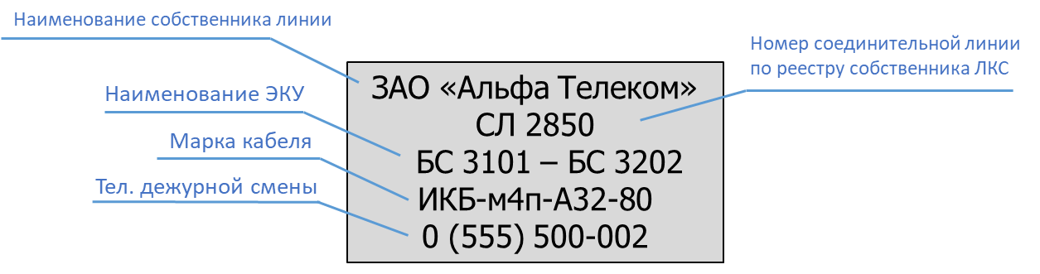
Рис 3. Пример маркировки
Рис 4. Пластиковая маркировочная бирка
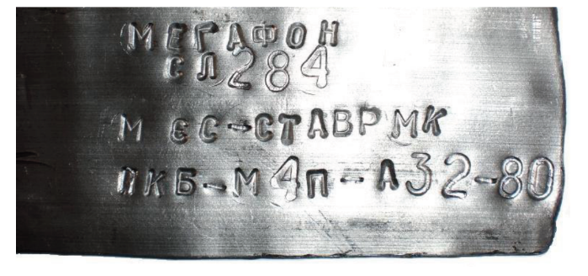
Рис 5. Свинцовое нумерационное кольцо для ВОК
В смотровых устройствах на оптическом кабеле и в средней части смонтированной муфты желтой несмываемой красой делают предупреждающую отметку шириной примерно от 150 до 200 мм по всей окружности кабеля.
Маркировку кабеля внутри помещений можно выполнить типом «Б» или ламинированной бумажной этикеткой. Со следующим текстом- марка ВОК; наименование организации-владельца кабеля и название или номера площадок, где размещается кроссовое оборудование/осуществляется переприем (рис 6.).
ИКАс-М6П-А48-7,0
ЗАО «Альфа Телеком»
БС 3011

Рис 6. Пример маркировки внутри помещения перед кроссом.

